INSTITUTO FEDERAL DE EDUCAÇÃO, CIÊNCIA ETECNOLOGIA DE SÃO PAULO
CAMPUS VOTUPORANGA

LAURIDES MARA CAMPOS BASSINI
ORESTES FERRAZ BOSQUESI
RENATO VINICIUS SOUZA CRUZ

PHYSIS: DESENVOLVIMENTO DE UMA PLATAFORMA EDUCACIONAL E TECNOLÓGICA PARA CULTIVO DOMÉSTICO SUSTENTÁVEL E CONSCIENTIZAÇÃO AMBIENTAL

VOTUPORANGA
2025

LAURIDES MARA CAMPOS BASSINI
ORESTES FERRAZ BOSQUESI
RENATO VINICIUS SOUZA CRUZ

PHYSIS: DESENVOLVIMENTO DE UMA PLATAFORMA EDUCACIONAL E TECNOLÓGICA PARA CULTIVO DOMÉSTICO SUSTENTÁVEL E CONSCIENTIZAÇÃO AMBIENTAL

Trabalho de Conclusão de Curso apresentado como exigência parcial para obtenção do diploma do Curso Técnico em Informática Integrado ao Ensino Médio do Instituto Federal de Educação, Ciência e Tecnologia, Campus Votuporanga.
Professor Orientador: Dr. Rafael Garcia Leonel Miani.

Votuporanga
2025

FICHA CATALOGRÁFICA

LAURIDES MARA CAMPOS BASSINI
ORESTES FERRAZ BOSQUESI
RENATO VINICIUS SOUZA CRUZ

PHYSIS: DESENVOLVIMENTO DE UMA PLATAFORMA EDUCACIONAL E TECNOLÓGICA PARA CULTIVO DOMÉSTICO SUSTENTÁVEL E CONSCIENTIZAÇÃO AMBIENTAL

Trabalho de Conclusão de Curso apresentado como exigência parcial para obtenção do diploma do Curso Técnico em Informática Integrado ao Ensino Médio do Instituto Federal de Educação, Ciência e Tecnologia, Campus Votuporanga.
Professor Orientador: Dr. Rafael Garcia Leonel Miani.

Aprovado pela banca examinadora em xx de mês de 20XX.

BANCA EXAMINADORA:

___________________________________________________________

___________________________________________________________

___________________________________________________________

DEDICATÓRIA

Dedico este trabalho a todos os colegas
de classe que estiveram presentes nessa trajetória de alegrias e superação.

AGRADECIMENTOS

A todos os professores e servidores do IFSP Campus Votuporanga que contribuíram diretamente e indiretamente para a conclusão desse trabalho.
À minha família, que deu todo o apoio necessário para que eu chegasse até aqui.
Ao meu orientador, que me auxiliou a solucionar as dificuldades encontradas no caminho.

EPÍGRAFE

"O que prevemos raramente ocorre; o que menos esperamos geralmente acontece".
Benjamin Disraeli

RESUMO

O projeto PHYSIS originou-se diante do crescente distanciamento entre o ser humano e a natureza, causado pelo avanço da urbanização e pelo uso excessivo de agrotóxicos. Influenciado nas ideias de Krenak, que defende a necessidade de reconectar a humanidade ao meio ambiente, e nas observações de Carson sobre os danos de pesticidas, o projeto sugere uma solução tecnológica e educativa voltada à sustentabilidade. O objetivo é criar uma aplicação web que incentive o cultivo caseiro de plantas, incentivando a conscientização ambiental e a independência das pessoas em relação à produção de alimentos e ao cuidado com o meio ambiente. Para alcançar essa meta, o sistema foi desenvolvido utilizando PHP, MySQL e Bootstrap, aplicando diagramas UML e entidade-relacionamento para estruturar as funcionalidades, como cadastro de usuários, acompanhamento de plantas e interação com especialistas. Como resultado, obteve-se uma plataforma funcional, acessível e intuitiva, capacitado para auxiliar o usuário em todas as etapas do plantio e de reforçar sobre a importância de práticas sustentáveis no cotidiano urbano. Em conclusão, o PHYSIS demonstra que a união entre tecnologia e consciência ecológica pode transformar pequenas ações individuais em grandes contribuições para o equilíbrio entre o homem e a Terra, reforçando a ideia de que a sustentabilidade começa dentro de casa.

Palavras-chave: sustentabilidade; tecnologia; natureza; cultivo caseiro; Terra; aplicação web; banco de dados.

ABSTRACT

The PHYSIS project originated in response to the growing disconnection between humans and nature, caused by urbanization and the excessive use of pesticides. Influenced by Krenak’s ideas, which advocate the need to reconnect humanity with the environment, and by Carson’s observations on the damage caused by pesticides, the project suggests a technological and educational solution focused on sustainability. The goal is to create a web application that encourages home cultivation of plants, promoting environmental awareness and individual independence in food production and environmental care. To achieve this goal, the system was developed using PHP, MySQL, and Bootstrap, applying UML and entity-relationship diagrams to structure functionalities such as user registration, plant monitoring, and interaction with specialists. As a result, a functional, accessible, and intuitive platform was obtained, capable of assisting users in all stages of planting and reinforcing the importance of sustainable practices in urban daily life. In conclusion, PHYSIS demonstrates that the combination of technology and ecological awareness can transform small individual actions into major contributions to the balance between humans and the Earth, reinforcing the idea that sustainability begins at home.

Keywords: sustainability; technology; nature; home gardening; Earth; web application; database.

Sumário
1. INTRODUÇÃO 11
2. OBJETIVOS 12
2.1 OBJETIVO GERAL 13
2.2 OBJETIVOS ESPECÍFICOS 13
3. TÓPICOS RELACIONADOS 14
4. METODOLOGIA 15
4.1. TECNOLOGIAS ENVOLVIDAS 15
4.2. DIAGRAMA ENTIDADE-RELACIONAMENTO 16
4.5 REQUISITOS DO SISTEMA 19
5. RESULTADOS: 20

1. INTRODUÇÃO

A importância das plantações caseiras, ou plantações de alimentos em um ambiente residencial, tornou-se mais notória, graças ao crescimento da urbanização, alterações no modelo de produção de alimentos e aumento da vulnerabilidade da população urbana a crises mundiais. Conforme a população urbana cresce, áreas que seriam anteriormente destinadas à agricultura são utilizadas para construção de residências, comércios e indústrias, fator que contribui para uma maior dependência de alimentos industrializados e processados. Esse fato resulta da escassez de espaço nas áreas urbanas e da fragilidade das cadeias de suprimento alimentar, evidenciada durante crises globais. De acordo com o site CNN Brasil em notícia feita na pandemia “Seis em cada dez domicílios não conseguem manter acesso pleno à alimentação e possuem alguma preocupação com a escassez de alimentos no futuro”.
Segundo um relatório do IBGE, o Brasil está experienciando um constante crescimento da população urbana, já ultrapassando 85% do total, com uma taxa de crescimento de cerca de 1,2% ao ano. Esse crescimento é acompanhado por uma modernização da agricultura, que permite produções mais concentradas, distanciando as pessoas das origens e dos processos que dão origem à comida. Assim, plantações caseiras, focos em abastecimento local e sustentável tornam-se soluções que podem prover comida fresca, barata, saudável e recriar um forte vínculo entre as pessoas e a natureza. Os plantios de alimentos em casa representam uma solução para uma série de problemas sociais, econômicos e ambientais
De acordo com Krenak (2019), é dito como, com o passar dos anos a humanidade abandonou o contato e a harmonia com a natureza, deixando de respeitá-la. Krenak também fala em como, para os povos indígenas, o meio ambiente e o homem são um só, e a fauna e flora são tratados como se fossem pessoas. Para o ambientalista, separar-se do meio ambiente é o mesmo que deixar de ser um verdadeiro cidadão. De acordo com o Krenak somos alertados o tempo todo para as consequências dessas escolhas recentes que fizemos, se pudermos dar atenção a alguma visão que escape dessa cegueira que estamos vivendo no mundo todo, talvez ela possa abrir nossa mente para alguma cooperação entre os povos, não para salvar os outros, para salvar a nós mesmos”.
De acordo com a bióloga e ecologista norte-americana Rachel Carson (1962), o uso de pesticidas como o DDT (dicloro difenil tricloroetano) causam efeitos negativos nos ecossistemas, principalmente em aves. Segundo suas pesquisas, o DDT tornava as cascas dos ovos desses animais mais finas, levando a problemas na reprodução e até a morte. A bióloga afirmou ainda que a indústria química, responsável pela produção desses pesticidas, costumava disseminar desinformação sobre esses químicos como forma de se proteger. Carson mostrou que o DDT se acumulava em tecidos gordurosos de animais (inclusive de seres humanos), podendo causar até câncer.
Diante de tantos desafios ambientais que enfrentamos hoje, nasceu o PHYSIS, não apenas como um sistema web, mas como uma tentativa sincera de resgatar algo que temos perdido aos poucos: a nossa conexão com a natureza. A ideia surgiu da vontade de tornar o cultivo dentro de casa algo possível, simples e significativo. Mais do que plantar, trata-se de cuidar, aprender e, aos poucos, transformar pequenos gestos em grandes mudanças. O PHYSIS busca unir tecnologia e consciência ecológica, demonstrando que práticas simples dentro do ambiente doméstico podem contribuir para a sustentabilidade.

2. OBJETIVOS

Inspirando-se na visão de Krenak sobre a relação entre humanidade e natureza e nos alertas da bióloga Carson sobre os pesticidas usados nas plantações, o projeto de nome PHYSIS busca não apenas fornecer um sistema funcional, mas também promover uma consciência ambiental mais profunda. Para Krenak, a preservação do meio ambiente e o respeito pela Terra são essenciais para garantir um futuro sustentável. Dessa forma, o sistema não somente auxilia o plantio, mas também promove uma reflexão sobre a importância da sustentabilidade no cotidiano, unindo tecnologia, educação e ecologia.

2.1 OBJETIVO GERAL

Fornecer um sistema web para auxiliar pessoas a produzirem suas próprias plantas (consumo próprio ou hobby) em suas casas, de forma autônoma sem o uso de pesticidas que prejudicam a vida e o meio ambiente. O sistema deve oferecer uma interface intuitiva e educativa, com informações sobre diferentes espécies, formas de cultivo, cuidados e tempo de rega. Permitirá o cadastro de usuários e plantas, promovendo a conscientização ambiental e o contato direto com a natureza através da tecnologia.

2.2 OBJETIVOS ESPECÍFICOS

- Pesquisar e catalogar espécies de plantas adequadas ao cultivo caseiro, unindo informações sobre os cuidados, ambiente ideal e benefícios ambientais.
- Aprofundar o conhecimento e o uso das tecnologias PHP, MySQL e Bootstrap, além de diagramas UML e entidades-relacionamento, aplicando-as no desenvolvimento do sistema.
- Criar uma interface intuitiva, adaptável e clara, garantindo boa usabilidade do usuário.
- Implementar funcionalidades de cadastro, gerenciamento e acompanhamento de plantas, incluindo o controle de rega e o contato com os especialistas.
- Estimular o acolhimento de práticas sustentáveis, incentivando a reconexão entre o ser humano e a Terra.

3. TÓPICOS RELACIONADOS

A utilização de aplicações para auxiliar a transformar práticas em espaço público em atividades caseiras é feita de múltiplas maneiras. Softwares que fornecem listas de exercícios físicos, fornecem uma plataforma para pedir/entregar alimentos dos mais diversos tipos, compra de eletrônicos, etc, já são quase que totalmente difundidos na sociedade vigente como, por exemplo, o IFood.
Guasti (2016), em uma tentativa de criar um pós-venda automatizado para sua empresa, criou o aplicativo MeuJardim. O objetivo do aplicativo é ajudar os usuários a cuidar de suas plantas, desde a escolha das espécies até a manutenção delas. Com ele, o usuário é capaz de conhecer sua planta e entender a maneira correta de cuidar dela, desde a adubação até o replantio.
Desenvolvido por um grupo de cientistas europeus, o Pl@ntNet é uma plataforma com função de identificar espécies de plantas através de imagens. O projeto se baseia em um sistema colaborativo de reconhecimento computacional, unindo bases botânicas e contribuição dos usuários. Com uma interface simples totalmente traduzida para o português, o usuário pode utilizar seus ambientes para visualizar redes de fotos compartilhadas, criar banco de dados com imagens e observações ou fazer um perfil para interagir com outros colaboradores (BARTHÉLÉMY et al., 2011).
O aplicativo Cultivar! Brasil foi desenvolvido por uma equipe da Embrapa Mandioca e Fruticultura com o objetivo de ajudar as pessoas a cultivar plantas e a ter independência alimentar. O aplicativo traz informações sobre o cultivo de hortaliças para a produção de alimentos de forma orgânica. Ele informa as fases da lua, o clima regional (Brasil), indicações mensais sobre onde e como plantar cada espécie de planta os cuidados com pragas e doenças vegetais e informações de hortaliças mais cultivadas por região (ROCHA, MACHADO, CRESPO, 2017).
Apesar de já existirem diversos aplicativos voltados ao cultivo caseiro, muitos deles são limitados a funções específicas, como lembretes de rega ou identificação de espécies. O PHYSIS quer ir além disso. Ele junta, num só lugar, conteúdos educativos, dicas práticas e reflexões ambientais. A ideia não é só dar suporte técnico, mas criar um espaço que incentive novas formas de se relacionar com a natureza. Ao unir tecnologia com saberes antigos e científicos, o PHYSIS quer inspirar mudanças, tanto no dia a dia de cada pessoa quanto no coletivo.
O foco deste projeto é desenvolver uma aplicação web para auxiliar os usuários a cuidar e gerenciar suas plantas, informando os melhores procedimentos para o processo de plantagem, utilizando linguagens de programação como o PHP e o JavaScript, visando uma melhor interação do usuário com o site.

4. METODOLOGIA

Desde o princípio do projeto, procurou-se aplicar os conhecimentos adquiridos ao longo do Ensino Médio, especialmente aqueles desenvolvidos nas disciplinas de Desenvolvimento de Websites e Gerenciamento de Banco de Dados. Foram utilizadas as linguagens de programação trabalhadas ao longo do curso, com o foco em PHP no backend, aliado ao MySQL para gerenciamento de dados e ao Bootstrap para construção da interface. A definição dos requisitos aconteceu a partir de reuniões com o orientador, nas quais foram detalhadas as funcionalidades essenciais e as restrições técnicas do sistema.

4.1. TECNOLOGIAS ENVOLVIDAS

O sistema de Gerenciamento de Banco de Dados escolhido para o projeto foi o MySQL, por conta da sua alta velocidade e seu uso junto com o PHP.
A equipe iniciou o projeto pela definição dos requisitos do sistema e de suas limitações. Logo em sequência sobre o layout, tornou-se o site acessível e funcional para diversos dispositivos. Foram feitas também validações e esforços para garantir a integridade METODOLOGIA
dos dados. Para discutir os tópicos, uma reunião foi feita pelos membros do projeto junto com o orientador garantindo total clareza sobre os objetivos que o trabalho pretende atingir.
Para o desenvolvimento da interface do site, inicialmente considerou-se evitar o uso de frameworks devido às dificuldades encontradas durante as atividades em sala, como a integração entre o Bootstrap (framework utilizado para criar o front end de aplicações web) e códigos CSS desenvolvidos manualmente. Contudo, com estudo e melhor preparação da equipe de programadores, essas dificuldades foram superadas, tornando viável a utilização do Bootstrap. A equipe escolheu esse framework por ser o mais utilizado durante as atividades propostas em aula, o que contribuiu para o aprimoramento de seu uso e na segurança em se utilizar essa ferramenta.
A hospedagem do website foi realizada no InfinityFree, que atendeu a todas as necessidades básicas do projeto, como, por exemplo, o suporte às versões mais recentes do PHP (8.3) e do MySQL (8.0). Além disso, oferece certificado SSL gratuito (certificado de segurança digital que pode ser obtido sem custo), uso do protocolo HTTPS (criptografado) e subdomínio personalizável, no caso: physis.kesug.com.

4.2. DIAGRAMA ENTIDADE-RELACIONAMENTO

Segundo Chen (1976), o modelo entidade-relacionamento proporciona uma forma estruturada de visualizar entidades e seus vínculos dentro de um sistema de informação, permitindo compreender como os dados se organizem e interagem.
Na figura 1, mostra-se o diagrama entidade-relacionamento do projeto PHYSIS, que representa as estruturas e os relacionamentos entre as entidades. No diagrama, mostra-se as seguintes entidades: Planta, Usuário, Especializado e Administrador. Cada uma dessas entidades possui atributos específicos, tal como: a entidade “Planta” possui atributos como id_planta, espécie, descrição e nome. A entidade “Usuário” possui id_usuario, endereço, cidade, nome, senha e número. Já as especializações “Especializados” e “Administrador” herdam atributos de Usuário, mas também possuem características próprias, como diploma, RG, CPF no caso de “Especializado”, e cargo, RG e CPF no caso do “Administrador”. Além disso, observa-se o relacionamento “Possui”, que conecta as entidades “Usuários” e “Planta”, representando que um usuário pode possuir uma ou várias plantas, e uma planta pode estar associada a diferentes usuários.
Figura 1 - Diagrama Entidade-Relacionamento.
Fonte: autoria própria, (2025).
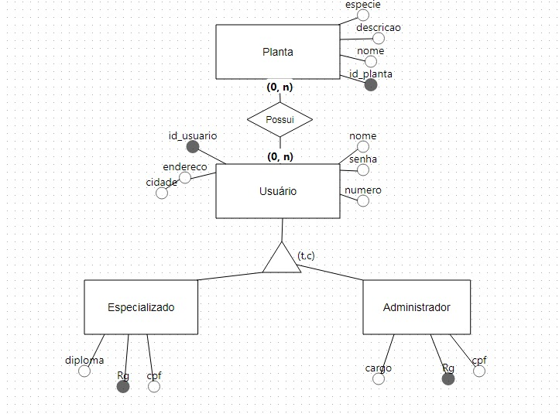

3.3. – DIAGRAMA DE CASO DE USO

Os diagramas de caso de uso descrevem o comportamento esperado do sistema pela perspectiva do usuário (Booch; Rumbaugh; Jacobson, 1999)
Na figura 2, nota-se a modelagem em UML do sistema. Estão representados dois atores principais: Usuário e Usuário Especializado. O primeiro ator, “Usuário”, possui funcionalidades como realizar cadastro, efetuar login, pesquisar plantas, adicionar ou excluir plantas do jardim no site, além de entrar em contato com um usuário especializado. Já o segundo ator, “Usuário Especializado”, tem como objetivo interagir com o sistema de forma a oferecer suporte e conhecimento
Figura 2: Diagrama de caso de uso
adicional aos usuários comuns.

Figura 2 – Diagrama de caso de uso

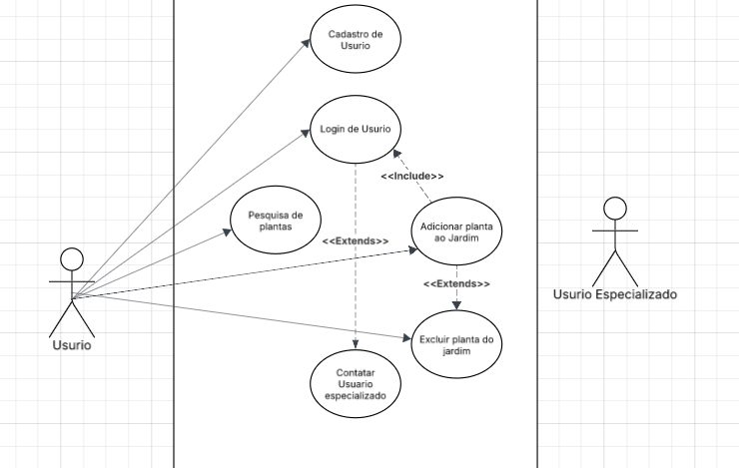
Fonte: autoria própria, (2025).

4.5 REQUISITOS DO SISTEMA

ID | Requisito Funcional | Descrição
RF01 | Cadastro de Usuário | O sistema deve permitir que novos usuários se cadastrem com e-mail e senha.
RF02 | Login de Usuário | O sistema deve permitir o login de usuários com autenticação segura.
RF03 | Busca de plantas | O sistema deve permitir a busca de plantas por nome ou espécie.
RF04 | Adicionar as plantas ao seu jardim | O sistema deve permitir que o usuário possa adicionar plantas ao seu jardim pessoal.
RF05 | Jardim pessoal | O sistema deverá fornecer ao usuário um banco pessoal para quem ele possa armazenar e administrar suas plantas.
RF06 | Perfil | O sistema deverá fornecer a cada usuário um perfil pessoal personalizável.
RF07 | Cadastro de Usuário Especializado | O sistema deverá fornecer um cadastro para pessoas especializadas.
RF08 | Login de Usuário Especializado | O sistema deverá fornecer um cadastro para pessoas especializadas com autenticação segura.
RF09 | Bate-papo entre usuário especializado e usuário comum | O sistema deve fornecer um campo de bate-papo seguro entre usuários especializados e comuns.

ID | Requisitos Não Funcionais | Descrição
RNF01 | Segurança | Os dados mais importantes devem ser criptografados (login e senha).
RNF02 | Compatibilidade | 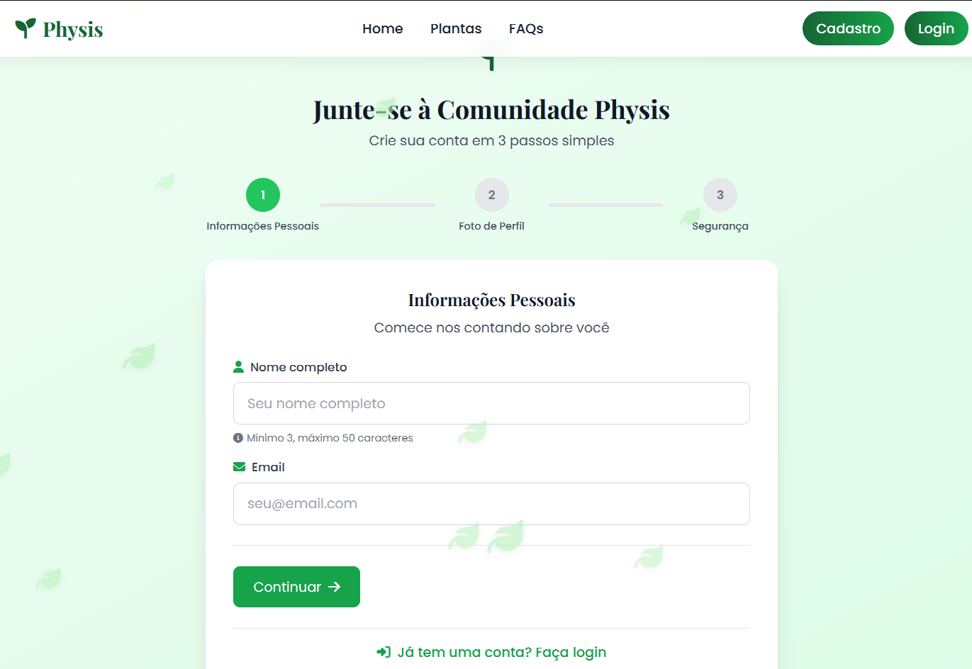  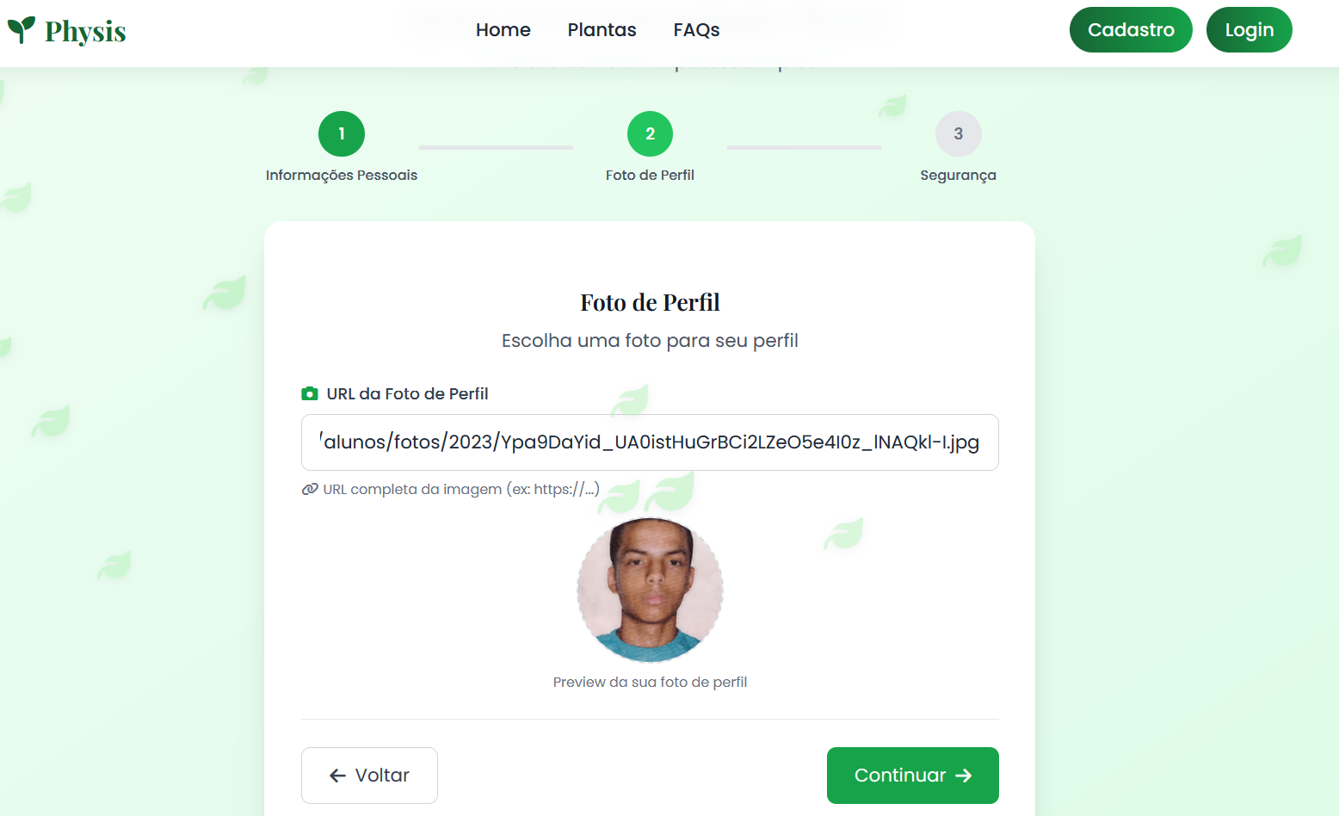  O sistema deve funcionar em todos os navegadores.
RNF03 | Usabilidade | A interface deve ser intuitiva e responsiva em dispositivos móveis.

5. RESULTADOS:
5.1 cadastro de usuário:
1º passo: identificar nome e e-mail:

2º passo: colocar url da foto do perfil:

3º passo: colocar senha segura:
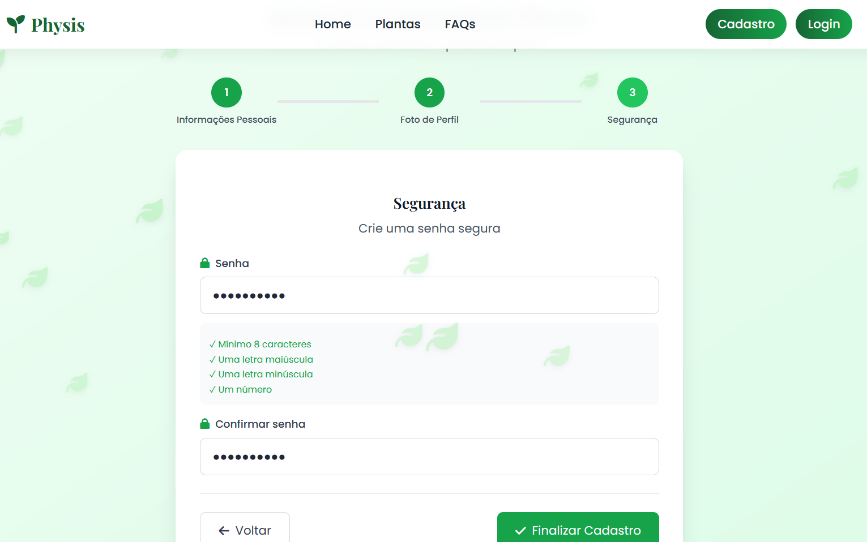
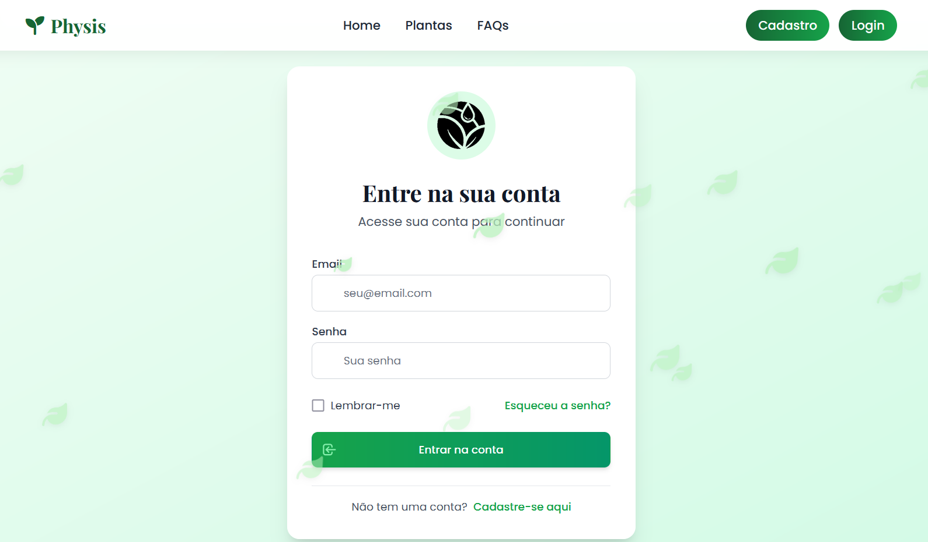

ao realizar o cadastro o usuário não precisa logar

5.2 login:

- RESULTADOS
Colocar as telas e as explicar
- CONCLUSÃO E TRABALHOS FUTUROS
- Considerações finais

REFERÊNCIAS

CARSON, Rachel. *Primavera silenciosa*. São Paulo: Gaia, 2010.

CNN BRASIL. Seis em cada dez domicílios não conseguem manter acesso pleno à alimentação e possuem alguma preocupação com a escassez de alimentos no futuro. \[S. l.], 2020. Disponível em: https://www.cnnbrasil.com.br/

GUASTI, Rafael. MeuJardim: aplicativo de pós-venda automatizado para cuidados com plantas. 2016. Disponível em: [https://www.meujardim.com](https://www.meujardim.com).

IBGE – Instituto Brasileiro de Geografia e Estatística. Censo demográfico: população urbana no Brasil. Rio de Janeiro: IBGE, 2022. Disponível em: [https://www.ibge.gov.br](https://www.ibge.gov.br).

KRENAK, Ailton. Ideias para adiar o fim do mundo. São Paulo: Companhia das Letras, 2019.

BARTHÉLÉMY, Daniel et al. The Pl@ntNet project: plant computational identification and collaborative information system. In: XVIII INTERNATIONAL BOTANICAL CONGRESS (IBC 2011), Melbourne, 2011. Disponível em: [https://plantnet.org](https://plantnet.org). Acesso em: 15 set. 2025.

ROCHA, R.; MACHADO, C.; CRESPO, A. Cultivar! Brasil: aplicativo da Embrapa para cultivo orgânico de hortaliças. Cruz das Almas: Embrapa Mandioca e Fruticultura, 2017.

CHEN, Peter Pin‐Shan.
The Entity–Relationship Model: Toward a Unified View of Data.
ACM Transactions on Database Systems, v. 1, n. 1, p. 9–36, 1976.

BOOCH, Grady; RUMBAUGH, James; JACOBSON, Ivar. The Unified Modeling Language User Guide. Addison-Wesley, 1999.

.

